Лабораторная работа №1

*Выполнил: Шардт Максим*

*Группа: ИВТ-1.1*

*Задание 1*

1. Тема лабораторной работы: Линейные вычислительные процессы
2. Цель лабораторной работы: Выполнить задания, указанные в документе лабораторной работы
3. Используемое оборудование: Ноутбук, PascalABC.NET, draw.io
4. Вычислить
$$c= \frac{a+ \left|b-sin⁡(a+b)\right|}{3-\left|b+ \frac{{(b-\sin\left(a+b\right))}^{3}}{1+sin⁡(a+b)}\right|}$$

5. Математическая модель

Для упрощения вычислений значение выражения $sin⁡(a+b)$ будет записано в переменную d, а значение ${(b-\sin\left(a+b\right))}^{3}$– в переменную g. Уравнение будет иметь следующий вид:

$$c= \frac{a+ \left|b-d\right|}{3-\left|b+ \frac{g}{1+d}\right|}$$

1. Блок-схема:

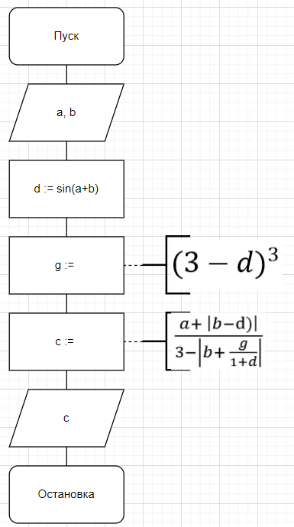

1. Список идентификаторов

|  |  |  |
| --- | --- | --- |
| Название переменной | Тип | Назначение |
| a | Вещественный | Вводимая переменная, используется в вычислениях |
| b | Вещественный | Вводимая переменная, используется в вычислениях |
| c | Вещественный | Для записи финального результата вычислений |
| d | Вещественный | Для записи результата математического выражения sin(a+b) |
| g | Вещественный | Для записи результата математического выражения ${(3 – sin(a+b))}^{3}$ |

1. Код программы:

**program** Zad1;

**var**

a,b,c,d,g:real;

**begin**

readln(a,b);

d := sin(a+b);

g := (b-sin(a+b))*(b-sin(a+b))*(b-sin(a+b));

c := (a+abs(b - d))/(b + 3-abs(g/(1+d)));

writeln(c:3:5);

**end**.

1. Результаты выполненной работы

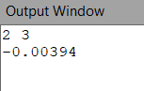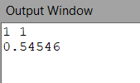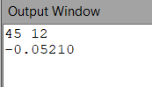

1. Анализ результатов вычисления

Решим уравнение при a = 2 и b = 3.

$$\frac{2+ \left|3-\sin\left(2+3\right)\right|}{3-\left|3+ \frac{{\left(3-\sin\left(2+3\right)\right)}^{3}}{1+\sin\left(2+3\right)}\right|}$$

$$sin\left(2 + 3\right)=sin\left(5\right)= - 0,958924$$

$$\frac{2+ \left|3-\left(- 0,958924\right)\right|}{3-\left|3+ \frac{{\left(3-\left(- 0,958924\right)\right)}^{3}}{1+\left(- 0,958924\right)}\right|}=>$$

$$\frac{2+ 3,95822}{3-\left|3+ \frac{62,04854}{0,0410757}\right|}=>$$

$$\frac{5,95822}{-1510,58996}≈-0.00394$$

Ответ сходится с результатом работы программы.

1. Вывод

Программа вычисляет значение уравнения и выводит корректный результат.

*Задание 2*

1. Задача:

Ввести трехзначное число а. Поменять крайние цифры числа местами.

1. Математическая модель

Первая цифра – это остаток целочисленного деления на 100, последняя цифра – это остаток от деления на 10, средняя цифра – остаток от деления на 100, целочисленной деленый на 10.

1. Блок-схема

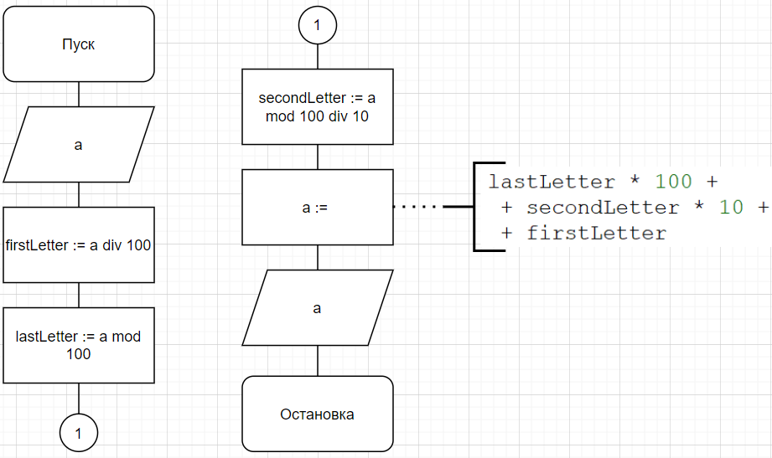

1. Список идентификаторов

|  |  |  |
| --- | --- | --- |
| Название переменной | Тип | Назначение |
| a | целочисленный | Изначальное число |
| firstLetter | целочисленный | Первая цифра |
| secondLetter | целочисленный | Вторая цифра |
| lastLetter | целочисленный | Последняя цифра |

1. Код программы

**program** Zad2;

**var**

a, firstLetter,secondLetter, lastLetter:integer;

**begin**

readln(a);

firstLetter := a **div** 100;

lastLetter := a **mod** 10;

secondLetter := a **mod** 100 **div** 10;

a := lastLetter * 100 +

+ secondLetter * 10 +

+ firstLetter;

writeln(a);

**end**.

1. Результаты выполненной работы

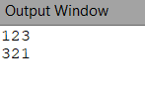

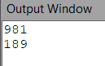

1. Анализ результатов вычисления

При веденном числе 123 программа выводит 321, при 981 - 189. Следственно, программа меняет первую и последнюю цифру местами.

1. Вывод

Программа выводит трехзначное число, в котором первая и последняя цифра поменяны местами.

*Задание 2*

1. Задача:

Выяснить на каком этаже, в каком подъезде 9-этажного дома живет друг, если известен номер его квартиры, а также, что на каждом этаже располагается 4 квартиры. Номер интересующей нас квартиры вводится с клавиатуры. Вывести номер подъезда и номер этажа, на котором живет друг.

1. Математическая модель

Счет квартир будет начинаться с нуля (для правильности выводимого результата), поэтому из номера квартиры будет вычитаться единица.

Номер подъезда определяется путем целочисленного деления номера квартиры на количество квартир в подъезде (4 * 9 = 36) плюс единица, так как нумерация подъездов начинается с единицы, а не с нуля. Например,

37 div 36 + 1 = 2 подъезд.

Для определения этажа, на котором находиться квартира, из номера квартиры вычтем количество квартир в предыдущих подъездах, найдем остаток от целочисленного деления на 4 и прибавим единицу, так как счет начинается с нуля. Составим уравнение:

e = (k – (p - 1) * 36) div 4 + 1,

где k – квартира, p – подъезд, e - этаж.

1. Блок-схема:

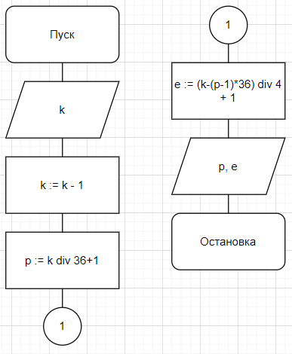

1. Список идентификаторов

|  |  |  |
| --- | --- | --- |
| Название переменной | Тип | Назначение |
| k | целочисленный | Номер квартиры |
| p | целочисленный | Номер подъезда |
| e | целочисленный | Этаж |

1. Код программы:

**var** k,e,p:integer;

**begin**

readln(k);

k := k - 1;

p:=k **div** 36 + 1;

e:=(k-(p-1)*36) **div** 4 + 1;

writeln('Подъезд ',p,', этаж ',e);

**end**.

1. Результаты выполненной работы

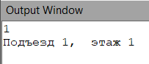

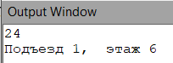

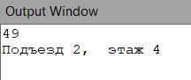

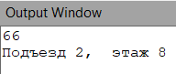

1. Анализ результатов вычисления

Составим таблицу с номерами квартир:

|  |  |  |
| --- | --- | --- |
| Этаж | Квартира | |
| 1 подъезд | 2 подъезд |
| 1 | 1-4 | 37-40 |
| 2 | 5-8 | 41-44 |
| 3 | 9-12 | 45-48 |
| 4 | 13-16 | 49-52 |
| 5 | 17-20 | 53-56 |
| 6 | 21-24 | 57-60 |
| 7 | 25-28 | 61-64 |
| 8 | 29-32 | 65-68 |
| 9 | 33-36 | 69-72 |

Результаты работы программы сходятся с таблицей. Из этого следует, что программа работает корректно.

1. Вывод

С помощью математических вычислений были получены необходимые формулы для вычисления подъезда и этажа, а затем программа, которая при заданном номере квартиры выводит на экран номер подъезда и этаж.